摘要

最後寫

1. 前言

風力發電作為一種興起之環保能源，於全球範圍內迅猛發展，尤其我國近十年來風機之安裝數量急劇上升。相較於傳統之火力發電，風力發電擁有分布廣泛且機組多之特性。因此，提升風機之運行效率，減少設備故障和縮短修復時間以及避免設備之突發故障，成為了風力發電場日常營運之核心目標。隨著物聯網(IoT)、擴增實境（AR）及虛擬實境(VR)等技術之逐漸成熟，已有許多企業將技術應用於風力發電領域，通過數位孿生系統對風機運行之監控、管理、維護和檢修，使得風力發電場實現了數據之全面互聯互通，進而實現了風電場的智慧化營運和管理之轉型。

1. 背景

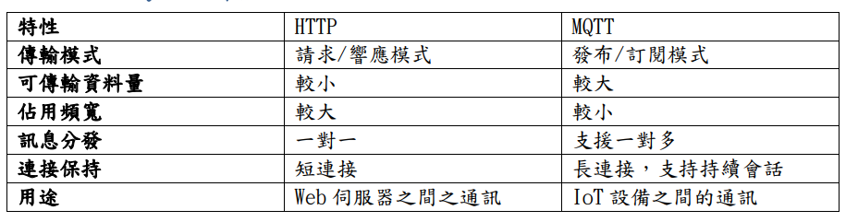

1. 動機及目的
2. 執行方法及步驟

本研究以高層建築物之頂樓的小型風機（圖一）作驗證，其分為三步驟，分別為物聯網、虛擬可視化、物理建模：

圖一　置於頂樓之小型風機

1. 物聯網

物聯網是實現數位孿生之基礎，通過建置多種感測器於風機各個節點，收集運行時之關鍵性能數據（如風向、風速、負載、溫度等）。本研究利用單晶片ESP32(圖二)來作數據收集與傳輸，其整體流程如圖三，將收集之數據透過MQTT協議，傳至MongoDB(Database)裡儲存，以作後續可視化之處理。其中，MQTT之傳輸流程如圖四所示，其採用發布/訂閱模式，有效地將訊息之發送者（發布者）和接收者（訂閱者）分離開來。訊息代理接收來自發布者的訊息，再根據訂閱者之訂閱主題，將這些訊息路由到相應之訂閱者。當ESP32與MQTT連接並且讓使用者看到數據後，利用程式語言Python來與MongoDB作連接，以將資料儲存至資料庫。

圖二 ESP32

圖三 數據收集流程圖

圖四 MQTT協議流程圖

1. 虛擬可視化

感測器之物聯網系統建置完畢之後，所收集之數據以及風機之模型可以透過數據可視化技術進行展示。這種可視化不僅使數據易於理解和分析，還能提供直觀之使用者介面來輔助決策和維護工作。本研究利用Autodesk Platform Services平台，將風機之模型匯入其雲端後，再利用網頁開發技術將風機模型與MongoDB資料庫之數據同時顯示於網頁上，其流程圖如圖五所示。

圖五 虛擬可視化之流程

1. 物理模型

本研究利用半監督式深度學習(圖六)來建立風機之物理模型，因風力發電領域，獲得大量已標記數據往往是昂貴且耗時的，特別是對於風機的運行數據。半監督式學習可以利用少量之標記數據以及大量未標記數據，從而降低數據標記的成本和難度。同時，風機運行之環境複雜且多變，風速、風向以及其他環境因素會不斷變化。半監督式學習能夠更好地適應這種動態變化，提高模型之準確度。

圖六 半監督式深度學習之流程

1. 預期成果
2. 參考文獻

[4] M. Khudri Johari, M. A. Jalil, M. F. M. Shariff, "Comparison of horizontal axis wind turbine (HAWT) and vertical axis wind turbine (VAWT)," International Journal of Engineering & Technology, vol. 7, no. 4.13, pp. 74-80, 2018.

[3] F. Tao, H. Zhang, A. Liu, A. Y. C. Nee, "Digital Twin in Industry: State-of-the-Art," IEEE Transactions on Industrial Informatics, vol. 15, no. 4, pp. 2405, April 2019.

[1] Choopan Rattanapoka, Apatsaraporn Chimchai, Somphop Chanthakitand Amorntip Sookkeaw, "An MQTT-based IoT Cloud Platform with Flow Design by Node-RED,"IEEE, 2019.